**10. Инвертирующие и не инвертирующие решающие усилители (РУ).**

Решающие усилители (РУ) – это комплексная схема, состоящая из операционного усилителя (ОУ) и элементов цепи отрицательной обратной связи.

**Вопрос:** Зачем в ОУ вводят глубокую отрицательную обратную связь, превращая его в РУ?

**Ответ:** ОУ имеет большой коэффициент усиления = 105 ÷ 106, но этот коэффициент очень нестабилен, при изменении температуры на десятки градусов он может изменяться в десятки раз, поэтому вводя отрицательную обратную связь и превращая ОУ в РУ мы в тысячи раз уменьшаем коэффициент передачи усилителя = 10 ÷ 103, но при этом в тысячу раз возрастает его стабильность.

РУ подразделяются:

1. Инвертирующие РУ.
2. Не инвертирующие РУ.
3. Дифференциальные РУ.
4. Интегрирующие РУ.
5. Дифференцирующие РУ.

**Инвертирующие и не инвертирующие РУ.**

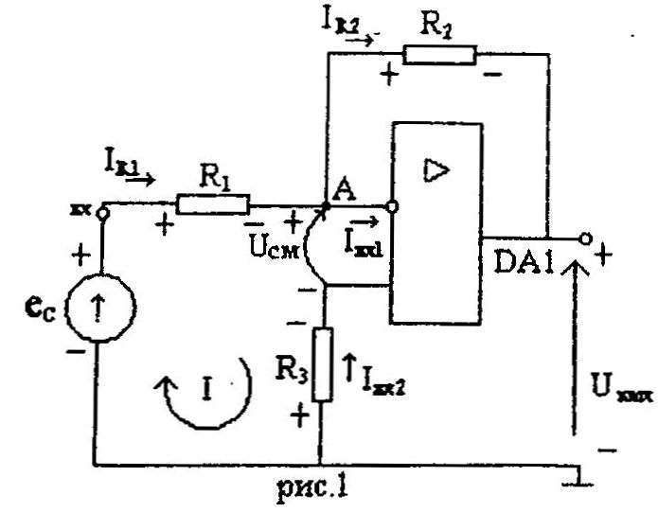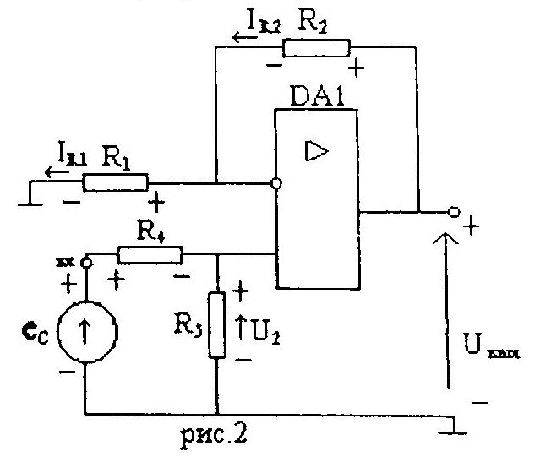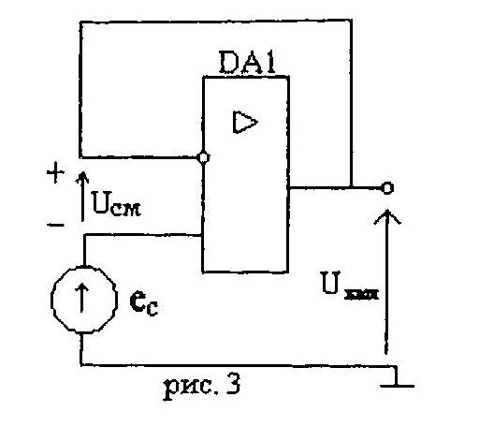

Рис. 1. - Инвертирующий усилитель. Рис. 2. - Не инвертирующий усилитель.

Рис. 3. - Не инвертирующий усилитель.

**1 Инвертирующие РУ (рис. 1).**

Поскольку сигнал ес поступает на инвертирующий вход операционного усилителя DA1

R1, R2 –элементы цепи отрицательной связи.

R3 – вспомогательный резистор для компенсации входных токов, во многих усилителях его нет.

Определим напряжение на выходе идеального РУ, в предположении, что операционный усилитель DA1 – идеальный.

Идеальный усилитель — это тот усилитель, в котором выполняется следующее:

Допущение 1: UСМ = 0; IВХ1 = IВХ2 = 0; $K_{U_{ОУ}}→ ∞$, где UСМ – напряжение смещения.

С учетом 1 допущения получаем напряжение возле А по отношению к общей шине:

$U_{А}=U_{СМ}-R_{3}I_{ВХ2}=0;$ это совокупность выражений 2

$$I_{R1}=I_{R2}$$

Получаем по левому контуру:

$$U_{вых. идеальное}=-U_{R2}+U_{A}=-U_{R2}=-R_{2}I_{R1}=-R_{2}\frac{e_{c}}{R_{1}}$$

Отсюда получаем основное выражение 1 для инвертирующего РУ:

$$U_{вых.идеальное}=-\frac{R_{2}}{R_{1}}e_{c}$$

**2 Не инвертирующий усилитель.**

Аналогичным образом при допущении 1 можно определить напряжение на выходе идеального не инвертирующего усилителя (рис. 2).

Соотношение 3 $U_{2}=U_{R1}$

$$I_{R1}=I_{R2}$$

C учетом соотношения 3 получаем:

$$U_{вых.идеальное}=U_{R2}+U_{2}=U_{2}\frac{R_{2}}{R_{1}}+U_{2}=U_{2}\left(1+\frac{R_{2}}{R_{1}}\right)=\left(1+\frac{R_{2}}{R_{1}}\right)\frac{R_{5}}{R_{4}+R_{5}}e_{c}$$

Получаем основное соотношение 2 для не инвертирующего РУ (рис. 2)

$$U_{вых.идеальное}=\left(1+\frac{R_{2}}{R_{1}}\right)\frac{R_{5}}{R_{4}+R_{5}}e_{c}$$

На основании предположенной методики с учетом допущения 1, используя Iи II законы Кирхгофа можно легко определять напряжение на выходе для схем содержащих один или несколько операционных усилителей.

**Схемные функции инвертирующего и не инвертирующего РУ.**

|  |  |
| --- | --- |
| 1. Инвертирующий РУ рис. 1 | 1. Не инвертирующий РУ рис. 2 |
| $K_{U_{РУ}}=\frac{U_{вых}}{U_{вх}}=-\frac{R_{2}}{R_{1}}$ $R_{{вх}_{ру}}=R_{1}+R_{{вх}_{А}}≈ R_{1}$ Где $R_{{вх}_{А}}$– входное сопротивление узла А – очень мало $R_{{вых}_{ру}}≈ \frac{R_{{вых}_{оу}}}{K_{U_{ОУ}}*K_{U_{обр}}}$ Где $K_{U_{обр}}$– коэффициент передачи цепи обратной связи ОУ | $K_{U_{РУ}}= \left(1+\frac{R_{2}}{R_{1}}\right)\frac{R_{5}}{R_{4}+R_{5}}$ $R_{{вх}_{ру}}≈ R_{4}+R_{5}$ $$между входом и общей шиной$$ $R_{{вых}_{ру}}≈ \frac{R_{{вых}_{оу}}}{K_{U_{ОУ}}*K_{U_{обр}}}$ |

Из соотношений I видно, что в инвертирующем РУ (рис. 1) не удается получить большой коэффициент усиления $K_{U_{РУ}}$ и большое входное сопротивление $R_{{вх}_{ру}}$.

Например если мы хотим организовать в инвертирующем РУ $R_{{вх}_{ру}}= R_{1}=10 МОм$ и при этом большой коэффициент усиления $K_{U_{РУ}}= {10}^{3}$, то тогда получим

$R_{2}=R_{1}*K_{U_{РУ}}= {10}^{10} Ом=10 ГОм$. Такие резисторы практически не реализуются.

Реально в схеме 1 можно получить $K_{U_{РУ}}= {10}^{2}÷{10}^{3}$ и при этом $R_{{вх}_{ру}}=1÷10 кОм$.

От недостатка инвертирующего РУ (рис. 1) свободна схема не инвертирующего РУ (рис. 2).

Действительно из соотношений II видно, что соответствующим выбором сопротивлений $R_{2}$ к $R_{1}$ ($R_{2}/R_{1}$) можно получить большой коэффициент передачи РУ по напряжению $K_{U_{РУ}}= {10}^{2}÷{10}^{3}$, а соответствующим выбором сопротивлений $R_{4}$, $R_{5}$ можно получить большое входное сопротивление РУ десятки мега Ом.

Обе схемы 1 и 2 имеют очень маленькое выходное сопротивление в соответствии с соотношением I и II (сотые и тысячные доли Ома), т.е. по выходу схемы 1 и 2, а также 3 представляют собой источники напряжения близкие к идеальному.

Схема рис. 3 частный случай не инвертирующего РУ рис.2

Чтобы схема 2 превратилась в 3 необходимо выполнить следующие соотношения:

$$R_{1} → ∞$$

$$R_{2} →0$$

$$R_{4 }→0$$

$$R_{5} → ∞$$

Для схемы рис. 3 получаем, что:

- сопротивление очень велико десятки и более мега Ом

- сопротивление очень мало сотые и тысячные доли Ома

**Вопрос:** Зачем нужен усилитель рис. 3, если его коэффициент передачи по напряжению равен единицы.

**Ответ:**Схема рис.3 является преобразователем сопротивления, т.е. преобразует источник напряжения с высоким внутренним сопротивлением (десятки и сотни кОм) превращает в такой же по величине источник напряжения с очень малым выходным сопротивлением (сотые и тысячные Ом), что позволяет работать с низкоомной нагрузкой.